Resolución del Pleno del Instituto de Transparencia, Acceso a la Información Pública y Protección de Datos Personales del Estado de México y Municipios, con domicilio en Metepec, Estado de México, a siete de septiembre de dos mil veintidós.
VISTO el expediente electrónico formado con motivo del recurso de revisión número 12000/INFOEM/IP/RR/2022, interpuesto por el XXXXXXXXXXX, en lo sucesivo El Recurrente, en contra de la respuesta del Ayuntamiento de Jilotepec, en lo sucesivo El Sujeto Obligado, se procede a dictar la presente resolución.

A N T E C E D E N T E S D E L A S U N T O
PRIMERO. De la Solicitud de Información.
Con fecha uno de junio de dos mil veintidós, El Recurrente presentó a través del Sistema de Acceso a la Información Mexiquense (SAIMEX) ante El Sujeto Obligado, solicitud de acceso a la información pública, registrada bajo el número de expediente 00070/JILOTEPE/IP/2022, mediante la cual solicitó información en el tenor siguiente:
“En base a lo que establece la constitución federal en su artículo octavo solicito de este ayuntamiento lo siguiente: La fiel copia del documento denominado nómina de personal del periodo 1 de mayo al 31 de mayo del año 2022. La relación de nombres, percepciones ordinarias y extraordinarias, bonificaciones de todos los asesores que se tiene en áreas de presidencia, secretaria del ayuntamiento, sindicatura y áreas administrativas del periodo 1 de enero al 31 de mayo del año 2022. La relación de obras, montos, y forma de asignación que se encuentran en curso asi proyectadas y programadas para el ejercicio 2022. La nómina de todo el personal que labora en la administración municipal, desde fecha 1 de enero al 31 de mayo del año 2022. Las bonificaciones, gratificaciones que reciben el presidente municipal, síndico y regidores del ayuntamiento desde fecha 1 de enero al 31 de mayo del año 2022” (Sic)
Modalidad de entrega: A través del SAIMEX.

SEGUNDO. De la respuesta del Sujeto Obligado.
En el expediente electrónico SAIMEX, se aprecia que el veinte de junio de dos mil veintidós, El Sujeto Obligado dio respuesta a la solicitud de información en los siguientes términos:
“EN ATENCIÓN A SU SOLICITUD DE INFORMCIÓN CON NUMERO ECONOMICO: 00070/JILOTEPE/IP/2022, SE REMITE LA RESPUESTA CORRESPONDIENTE MEDIANTE ARCHIVO EN FORMATO PDF DENOMINDADO: "Respuesta_070_0001" (Sic)
De forma complementaria, El Sujeto Obligado adjuntó el documento electrónico “Respuesta_070_0001.pdf”, cuyo contenido será materia de estudio en el considerando respectivo.

TERCERO. Del recurso de revisión.
Inconforme con la respuesta por El Sujeto Obligado, El Recurrente interpuso recurso de revisión, en fecha veintidós de junio de dos mil veintidós, el cual fue registrado en el sistema electrónico con el expediente 12000/INFOEM/IP/RR/2022, en el cual arguye las siguientes manifestaciones:
Acto Impugnado:
“la temeraria e infundada respuesta del obligado que denota desconocimiento de la Ley y la obligación del ente.” [Sic]
Razones o motivos de la inconformidad:
“Se hace valer desde este momento el derecho a que se tiene para la obtención de información publica y maxime cuando se aplican recursos públicos, esto es que la obligada de manera ignorante maneja la interpretación del derecho de petición como una forma distinta a la solicitud de información a que tengo derecho, denotando opacidad y clara conducta de violentar la ley, como se puede apreciar y probar con la repuesta que diera la obligada. Sin dejar de señalar que el peticionario en su caso extremo no requiere fundamentar la petición de información tan solo requiere establecer de manera precisa que información solicita a la obligada. Probando con la documental publica que se anexa a la presente que el obligado es un ejemplo de opacidad y desde este momento hago valer la queja para deslindar responsabilidades de los servidores públicos que actuaron de manera ilegal e infundada.” [Sic]
Adicionalmente, El Recurrente adjuntó el documento electrónico “Respuesta_070_0001.pdf”, soporte documental que fue remitido por El Sujeto Obligado mediante respuesta primigenia.
CUARTO. Del turno del recurso de revisión.
Medio de impugnación que le fue turnado al Comisionado Presidente José Martínez Vilchis, por medio del sistema electrónico en términos del arábigo 185 fracción I de la Ley de Transparencia y Acceso a la información Pública del Estado de México y Municipios, del cual recayó acuerdo de admisión en fecha veintisiete de junio de dos mil veintidós, determinándose en él, un plazo de siete días para que las partes manifestaran lo que a su derecho corresponda en términos del numeral ya citado.

QUINTO. De la etapa de instrucción.
Así, una vez transcurrido el término legal referido, se advierte que El Sujeto Obligado fue omiso en presentar su informe justificado; de igual manera El Recurrente fue omiso en presentar alegatos, pruebas o manifestación alguna.
Por lo cual se decretó el cierre de instrucción con fecha catorce de julio del presente, en términos del artículo 185 Fracción VI de la Ley de Transparencia y Acceso a la Información Pública del Estado de México y Municipios, iniciando el término legal para dictar resolución definitiva del asunto.
Así, en fecha veintitrés de agosto de dos mil veintidós, en el expediente electrónico del recurso de revisión se amplió plazo para dictar resolución, en términos del artículo 181 de la Ley de Transparencia y Acceso a la Información del Estado de México y Municipios.
Este organismo garante no pasa por alto justificar, que el plazo para emitir resolución en el presente asunto encuentra justificación en el alto número de recursos de revisión recibidos dentro del primer semestre del año dos mil veintidós, que, en comparación con los recibidos el año pasado dentro del mismo periodo, se ha incrementado aproximadamente un 400%, circunstancia atípica que ha rebasado las capacidades técnicas y humanas del personal encargado de la proyección de las resoluciones a dichos medios de impugnación.
Por ello, es menester precisar que si bien se ha excedido el plazo para resolver el presente medio de impugnación, de conformidad con la ley de la materia, el plazo para emitir resolución se encuentra justificado en los elementos para medir su razonabilidad de asuntos conforme a los parámetros establecidos por diversos órganos jurisdiccionales federales, aplicables también en procedimientos análogos, como el que nos ocupa.
Así, en términos de lo que establecen los artículos 8.1 y 25 de la Convención Americana sobre Derechos Humanos, los recursos deben ser sencillos y resolverse en el menor tiempo posible, tomando en consideración la dilación total del procedimiento; esto es, en un plazo razonable.
En ese sentido, el legislador fijó los términos procesales en las leyes, de manera general, sin que pudiera prever la variada gama de casos que son resueltos por los órganos jurisdiccionales o cuasi jurisdiccionales, tanto por la complejidad de los hechos, como por el número de casos que conocen.
Por ello, excepcionalmente, si un asunto es resuelto con posterioridad a los plazos señalados por la norma debe analizarse la razonabilidad del tiempo necesario para su resolución, atentos a los siguientes criterios:
a) Complejidad del asunto: La complejidad de la prueba, la pluralidad de sujetos procesales, el tiempo transcurrido, las características y contexto del recurso.
b) Actividad Procesal del interesado: Acciones u omisiones del interesado.
c) Conducta de la Autoridad: Las Acciones u omisiones realizadas en el procedimiento. Así como si la autoridad actuó con la debida diligencia.
d) La afectación generada en la situación jurídica de la persona involucrada en el proceso: Violación a sus derechos humanos.

De modo que, cuando se trate de un asunto excepcional, por alguna o todas las características mencionadas o bien, cuando el ingreso de asuntos al órgano jurisdiccional o cuasi jurisdiccional respectivo supere notoriamente al que podría considerarse normal, debe concluirse que es una excluyente de responsabilidad en relación con la actuación del funcionario, como ha acontecido en el caso que nos ocupa.
Argumento que encuentra sustento en la jurisprudencia P./J. 32/92 emitida por el Pleno de la Suprema Corte de Justicia de la Nación de rubro “TÉRMINOS PROCESALES. PARA DETERMINAR SI UN FUNCIONARIO JUDICIAL ACTUÓ INDEBIDAMENTE POR NO RESPETARLOS SE DEBE ATENDER AL PRESUPUESTO QUE CONSIDERÓ EL LEGISLADOR AL FIJARLOS Y LAS CARACTERÍSTICAS DEL CASO.”, visible en la Gaceta del Seminario Judicial de la Federación con el registro digital 205635.
Razones por las cuales cabe concluir que, la resolución al recurso de revisión se solventa hasta esta fecha, debido a que existe una excesiva carga de trabajo en desproporción a la capacidad de los recursos materiales y humanos con que cuenta este Instituto para atender la enorme demanda de usuarios que acuden para que se les garantice su Derecho de acceso a la información Pública y Protección de Datos Personales, aunado a la complejidad de los hechos a los que se refieren, así como al volumen del expediente, la extensión de los escritos y pruebas aportadas y desahogadas por las partes; lo que impide la tramitación de los recursos dentro de los términos legales previamente establecidos por la Ley, por tratarse de causas de fuerza mayor.
Al respecto, también son de considerar los criterios sostenidos por el Cuarto Tribunal Colegiado en Materia Administrativa del Primer Circuito, cuyos rubros y datos de identificación son los siguientes:
“PLAZO RAZONABLE PARA RESOLVER. DIMENSIÓN Y EFECTOS DE ESTE CONCEPTO CUANDO SE ADUCE EXCESIVA CARGA DE TRABAJO.” consultable en el Seminario Judicial de la Federación y su gaceta, con el registro digital 2002351.
“PLAZO RAZONABLE PARA RESOLVER. CONCEPTO Y ELEMENTOS QUE LO INTEGRAN A LA LUZ DEL DERECHO INTERNACIONAL DE LOS DERECHOS HUMANOS.”, visible en el Seminario Judicial de la Federación y su gaceta, con el registro digital 2002350.
Por ello, este organismo garante comprometido con la tutela de los derechos humanos confiados, señala que este exceso del plazo legal para resolver el presente asunto, resulta de carácter excepcional.

C O N S I D E R A N D O
PRIMERO. De la competencia.
Este Instituto de Transparencia, Acceso a la Información Pública y Protección de Datos Personales del Estado de México, es competente para conocer y resolver el presente recurso de revisión interpuesto por la parte recurrente conforme a lo dispuesto en los artículos 1, párrafos segundo y tercero, 6, apartado A, fracción IV de la Constitución Política de los Estados Unidos Mexicanos; 5, párrafos trigésimo, trigésimo primero y trigésimo segundo, fracciones IV y V, de la Constitución Política del Estado Libre y Soberano de México; artículos 1, 2 fracción II, 13, 29, 36 fracciones I y II, 176, 178, 179, 181 párrafo tercero y 185 de la Ley de Transparencia y Acceso a la Información Pública del Estado de México y Municipios; y 10, 7, 9 fracciones I y XXIV, y 11 del Reglamento Interior del Instituto de Transparencia, Acceso a la Información Pública y Protección de Datos Personales del Estado de México y Municipios.

SEGUNDO. Sobre los alcances del recurso de revisión.
Derivado de la impugnación realizada, es preciso e importante señalar que el recurso de revisión inmerso en la Ley de Transparencia vigente en la entidad, tiene el fin y alcance que señalan los numerales 176, 179, 181 párrafo cuarto, 194 y 195 y demás aplicables de la Ley de Transparencia y Acceso a la Información Pública del Estado de México y Municipios vigente, el cual será analizado conforme a las actuaciones que obren en el expediente electrónico, con la finalidad de reparar cualquier posible afectación al derecho de acceso a la información pública y garantizando el principio rector de máxima publicidad.

TERCERO. De las causas de improcedencia.
En el procedimiento de acceso a la información y de los medios de impugnación de la materia, se advierten diversos supuestos de procedibilidad, los cuales deben estudiarse con la finalidad de dar cumplimiento a los principios de legalidad y objetividad inmersos en el artículo 9 de Ley de Transparencia y Acceso a la Información Pública del Estado de México y Municipios, en correlación con la seguridad jurídica que debe generar lo actuado ante este Organismo garante.
Siendo facultad de este Órgano entrar al estudio de las causas de improcedencia que hagan valer las partes o que se adviertan de oficio por este Resolutor y por ende objeto de análisis previo al estudio de fondo del asunto, en los presupuestos procesales sobre el inicio o trámite de un proceso, generando eficacia jurídica en las resoluciones, máxime que se trata de una figura procesal adoptada en la ley de la materia, la cual impide su estudio y resolución cuando una vez admitido el recurso de revisión se advierta una causa de improcedencia que permita sobreseer el recurso de revisión, sin estudiar el fondo del asunto; circunstancias anteriores que no son incompatibles con el derecho de acceso a la justicia, ya que éste no se coarta por regular causas de improcedencia y sobreseimiento con tales fines. Así las cosas, del análisis de los expedientes electrónicos no se advierte ninguna causa de improcedencia que se actualice ni mucho menos alguna hecha valer por alguna de las partes, procediendo al estudio del fondo del asunto, en los siguientes términos.

CUARTO. Estudio y resolución del asunto
El análisis del presente recurso, se basará en el contenido íntegro de las actuaciones que obran en el expediente electrónico, para así estar en posibilidad este Órgano Colegiado de dictar el fallo correspondiente conforme a derecho, tomando en consideración los elementos aportados por las partes y respetando en todo momento al principio de máxima publicidad consagrado en nuestra Constitución Federal, Local y demás leyes aplicables en la materia, así como en los tratados internacionales en los que el Estado Mexicano sea parte, en concordancia con el párrafo tercero del artículo 1 de la Constitución Federal y el diverso 8 de la Ley de Transparencia local.
En este tenor, es necesario subrayar que el derecho de acceso a la información pública, implica que cualquier persona conozca la información contenida en los documentos que se encuentren en los archivos de los sujetos obligados, conforme a los artículos 4, 12, 24 último párrafo y 160 de la Ley local en la materia, que a la letra citan:
“Artículo 4. El derecho humano de acceso a la información pública es la prerrogativa de las personas para buscar, difundir, investigar, recabar, recibir y solicitar información pública, sin necesidad de acreditar personalidad ni interés jurídico.
Toda la información generada, obtenida, adquirida, transformada, administrada o en posesión de los sujetos obligados es pública y accesible de manera permanente a cualquier persona, en los términos y condiciones que se establezcan en los tratados internacionales de los que el Estado mexicano sea parte, en la Ley General, la presente Ley y demás disposiciones de la materia, privilegiando el principio de máxima publicidad de la información. Solo podrá ser clasificada excepcionalmente como reservada temporalmente por razones de interés público, en los términos de las causas legítimas y estrictamente necesarias previstas por esta Ley.
Los sujetos obligados deben poner en práctica, políticas y programas de acceso a la información que se apeguen a criterios de publicidad, veracidad, oportunidad, precisión y suficiencia en beneficio de los solicitantes.
Artículo 12. Quienes generen, recopilen, administren, manejen, procesen, archiven o conserven información pública serán responsables de la misma en los términos de las disposiciones jurídicas aplicables.
Los sujetos obligados sólo proporcionarán la información pública que se les requiera y que obre en sus archivos y en el estado en que ésta se encuentre. La obligación de proporcionar información no comprende el procesamiento de la misma, ni el presentarla conforme al interés del solicitante; no estarán obligados a generarla, resumirla, efectuar cálculos o practicar investigaciones.
(…)
Artículo 24.
(…)
Los sujetos obligados solo proporcionarán la información pública que generen, administren o posean en el ejercicio de sus atribuciones.”
(…)
Artículo 160. Los sujetos obligados deberán otorgar acceso a los documentos que se encuentren en sus archivos o que estén obligados a documentar de acuerdo con sus facultades, competencias o funciones en el formato que el solicitante manifieste, de entre aquellos formatos existentes, conforme a las características físicas de la información o del lugar donde se encuentre así lo permita.
En caso que la información solicitada consista en bases de datos se deberá privilegiar la entrega de la misma en formatos abiertos.”[Sic]

Así que la obligación de los Sujetos Obligados de dar acceso a la información pública que generen, administren o posean, se tendrá por cumplida cuando el solicitante tenga a su disposición la información requerida, o cuando realice la consulta de la misma en el lugar que ésta se localice, de acuerdo a lo señalado por el artículo 166 de la Ley local en la materia, que se reproduce de la siguiente forma:
“Artículo 166. La obligación de acceso a la información pública se tendrá por cumplida cuando el solicitante tenga a su disposición la información requerida, o cuando realice la consulta de la misma en el lugar en el que ésta se localice.” [Sic]

Una vez sentado lo anterior, en una aproximación inicial, es procedente mencionar que mediante la solicitud de información 00070/JILOTEPE/IP/2022 fueron formulados 5 -cinco- requerimientos respecto de los cuales se desprenden las siguientes consideraciones:
- Que con relación a los requerimientos 2 -dos-, 4 -cuatro- y 5 -cinco- se advierte que su contenido se encuentra inmerso en su homologo identificado con el numeral 1 -uno-. Destacando que, con relación a los requerimientos en cita, fue delimitado el elemento temporal de manera diligente.
- Que en alusión al requerimiento identificado con el numeral 3 -tres-, se desprende que el particular se limitó a señalar “para el ejercicio 2022”, luego entonces, el elemento temporal debe de ser delimitado a la fecha en que se ejerció el derecho de acceso a la información pública, es decir, al uno de junio de dos mil veintidós.
Dichas precisiones, con fundamento en los artículos 13 y 181 cuarto párrafo de la Ley en materia, los cuales a la letra rezan:
“Artículo 13. El Instituto, en el ámbito de sus atribuciones, deberá suplir cualquier deficiencia para garantizar el ejercicio del derecho de acceso a la información.
Artículo 181. …
Durante el procedimiento deberá aplicarse la suplencia de la queja a favor del recurrente, sin cambiar los hechos expuestos, asegurándose de que las partes puedan presentar, de manera oral o escrita, los argumentos que funden y motiven sus pretensiones.” [Sic]
Bajo estas líneas argumentativas, al retomar y delimitar los requerimientos formulados por el ahora Recurrente, de manera objetiva se precisa que versa en conocer la siguiente información:
- Nómina general y/o documento equivalente, del periodo comprendido del uno de enero al treinta y uno de mayo de dos mil veintidós.
- El o los documentos donde consten las obras en curso, obras programadas, presupuesto asignado, forma de asignación, al uno de junio de dos mil veintidós.

En razón de lo anterior, en alusión a los requerimientos formulados por el particular, resulta oportuno traer a colación las siguientes imágenes ilustrativas, correspondientes al organigrama del Sujeto Obligado:

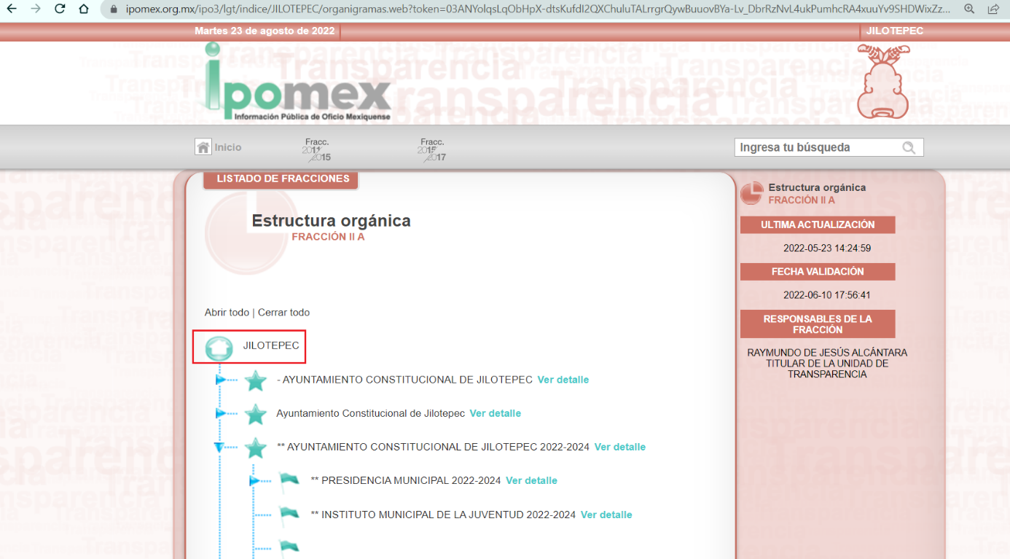

De lo expuesto con anterioridad, se desprende que El Sujeto Obligado se auxilia de diversas Direcciones, Subdirecciones, Departamentos y Unidades Administrativas para cumplir con sus fines y objetivos, resultando de nuestro más amplio interés la Tesorería, la Dirección de Administración, así como la Dirección de Obra Pública.
De manera complementaria, a efecto de ilustrar la esfera competencial de las unidades administrativas en cita, resulta oportuno traer a colación los numerales 95, fracciones I y IV, 96 Bis de la Ley Orgánica Municipal del Estado de México; así como los numerales 3.41, 3.42, fracciones III, IV y IX, 3.43 del Código Reglamentario del Municipio de Jilotepec 2022-2024, porciones normativas que disponen a la literalidad lo siguiente:
LEY ORGÁNICA MUNICIPAL DEL ESTADO DE MÉXICO
“Artículo 95.- Son atribuciones del tesorero municipal:
I. Administrar la hacienda pública municipal, de conformidad con las disposiciones legales aplicables;
(…)
IV. Llevar los registros contables, financieros y administrativos de los ingresos, egresos, e inventarios;
(…)
Artículo 96 Bis.- El Director de Obras Públicas o el Titular de la Unidad Administrativa equivalente, tiene las siguientes atribuciones:
I. Realizar la programación y ejecución de las obras públicas y servicios relacionados, que por orden expresa del Ayuntamiento requieran prioridad;
II. Planear y coordinar los proyectos de obras públicas y servicios relacionados con las mismas que autorice el Ayuntamiento , una vez que se cumplan los requisitos de licitación y otros que determine la ley de la materia;
III. Proyectar las obras públicas y servicios relacionados, que realice el Municipio, incluyendo la conservación y mantenimiento de edificios, monumentos, calles, parques y jardines;
IV. Construir y ejecutar todas aquellas obras públicas y servicios relacionados, que aumenten y mantengan la infraestructura municipal y que estén consideradas en el programa respectivo;
V. determinar y cuantificar los materiales y trabajos necesarios para programas de construcción y mantenimiento de obras públicas y servicios relacionados;
VI. Vigila que se cumplan y lleven a cabo los programas de construcción y mantenimiento de obras públicas y servicios relacionados;
VII. Cuidar que las obras públicas y servicios relacionados cumplan con los requisitos de seguridad y observen las normas de construcción y términos establecidos;
VII. Vigilar la construcción en las obras por contrato y por administración que hayan sido adjudicadas a los contratistas;
IX. Administrar y ejercer, en el ámbito de su competencia, de manera coordinada con el Tesorero municipal, los recursos públicos destinados a la planeación, programación, presupuestación, adjudicación, contratación, ejecución y control de la obra pública, conforme a las disposiciones legales aplicables y en congruencia con los planes, programas, especificaciones técnicas, controles y procedimientos administrativos aprobados;
X. Verificar que las obras públicas y los servidores relacionados con la misma, hayan sido programadas, presupuestadas, ejecutadas, adquiridas y contratadas en estricto apego a las disposiciones legales aplicables;
XI. Integrar y verificar que se elaboren de manera correcta y completa las bitácoras y/o expedientes abiertos con motivo de la obra pública y servicios relacionados con la misma, conforme a lo establecido en las disposiciones legales aplicables;
XII. Promover la construcción de urbanización, infraestructura y equipamiento urbano;
XIII. Formular y conducir la policía municipal en materia de obras públicas e infraestructura para el desarrollo;
XIV. Cumplir y hacer cumplir la legislación y normatividad en materia de obra pública;
XV. Proyectar, formular y proponer al Presidente Municipal, el Programa General de Obras Públicas, para la construcción y mejoramiento de las mismas, de acuerdo a la normatividad aplicable y en congruencia con el Plan de Desarrollo Municipal y con la política, objetivos y prioridades del Municipio y vigilar su ejecución;
XVI. Dictar las normas generales y ejecutar las obras de reparación, adaptación y demolición de inmuebles propiedad del municipio que le sean asignadas;
XVII. Ejecutar y mantener las obras públicas que acuerde el Ayuntamiento, de acuerdo a la legislación y normatividad aplicable, a los planes, presupuestos y programas previamente establecidos, coordinándose, en su caso, previo acuerdo con el Presidente Municipal, con las autoridades Federales, Estatales y municipales concurrentes;
XVIII. Vigilar que la ejecución de la obra pública adjudicada y los servicios relacionados con está, se sujeten a las condiciones contratadas;
XIX. Establecer los lineamientos para la realización de estudios y proyectos de construcción de obras públicas;
XX. Autorizar para su pago, previa validación del avance y calidad de las obras, los presupuestos y estimaciones que presenten los contratistas de obas públicas municipales;
XXI. Formular el inventario de la maquinaria y equipo de construcción a su cuidad o de su propiedad, manteniéndolo en óptimas condiciones de uso;
XXII. Coordinar y supervisar que todo el proceso de las obras públicas que se realicen en el municipio se realice conforme a la legislación y normatividad en materia de obra pública;
XXIII. Controlar y vigilar el intercambio de materiales para construcción;
XXIV. Integrar y autorizar con su firma, la documentación que en materia de obra pública, deba presentarse al Órgano Superior de Fiscalización del Estado de México;
XXV. Formular las bases y expedir la convocatoria a los concursos para la realización de las obras públicas municipales, de acuerdo con los requisitos que para dichos actos señale la legislación y normatividad respectiva, vigilando su correcta ejecución; y
XXVI. Las demás que les señalen las disposiciones aplicables.” (Sic)

CÓDIGO REGLAMENTARIO DEL MUNICIPIO DE JILOTEPEC 2022-2024
“Artículo 3.41.- La Dirección de Administración es la Dependencia encargada de administrar, comprobar y controlar los recursos humanos, materiales y técnicos, necesarios para el desarrollo de las funciones de las Dependencias de la Administración.
Artículo 3.42.- La Dirección de Administración tendrá además de lo establecido por otras leyes y demás disposiciones legales aplicables, el despacho de las siguientes atribuciones:
III. Proponer al Presidente Municipal, las medidas necesarias para la coordinación de las políticas relativas a registros de personal, relación de puestos de trabajo, retribuciones y homologación de funcionarios, mismas que deberán de ser iguales entre hombres y mujeres;
IV. Elaborar, actualizar y proponer modificaciones al tabulador de sueldos de la Administración y turnarla al Presidente Municipal, para su autorización;
(…)
X. Coordinar con la Tesorería, la adquisición de bienes e insumos y pago de obligaciones, así como la elaboración y distribución oportuna de la nómina para el pago al personal que labora en la Administración, apegándose a la normatividad en la materia y al presupuesto autorizado;
(…)
Artículo 3.43.- La Dirección de Administración para el cumplimiento de sus atribuciones, contará con contará con el departamento de recursos humanos, departamento de recursos materiales y departamento de mantenimiento.” (Sic)

De ahí que deba arribarse a la premisa de que la Tesorería es la unidad administrativa competente para realizar el registro de ingresos y egresos, así como la administración de la hacienda pública municipal.
En contraste, la Dirección de Administración dirige la política de recursos humanos y elabora la nómina.
Finalmente, la Dirección de Obras Públicas propone el programa anual de obras y sus modificaciones conforme a las prioridades municipales, éste último como uno de los documentos idóneos que refleja los indicadores aducidos por el particular (Obras en curso, obras programadas presupuesto y forma de asignación).
De manera complementaria, toda vez que el particular solicita nómina general, conviene precisar que en nuestra legislación no existe como tal una definición de “nómina”; sin embargo, el “Glosario de Términos Usuales de Finanzas Públicas” del Centro de Estudios de las Finanzas Públicas de la Cámara de Diputados del H. Congreso de la Unión, el “Glosario de Términos Administrativos”, emitido por el Instituto Nacional de Administración Pública, A.C. y el “Glosario de Términos para el Proceso de Planeación, Programación, Presupuestación y Evaluación en la Administración Pública”, elaborado por el Grupo de Trabajo de Sistemas de Información Financiera, Contable y Presupuestal de la Comisión Permanente de Funcionarios Fiscales del Instituto para el Desarrollo Técnico de las Haciendas Públicas (INDETEC) señalan la siguiente definición de la palabra nómina:
“NÓMINA Listado general de los trabajadores de una institución, en el cual se asientan las percepciones brutas, deducciones y alcance neto de las mismas; la nómina es utilizada para efectuar los pagos periódicos (semanales, quincenales o mensuales) a los trabajadores por concepto de sueldos y salarios.” [Sic]

Como ya se apuntó, si bien es cierto nuestra legislación no establece la definición de “nómina”, este término es mencionado en diferentes ordenamientos legales; resultando de nuestro interés el artículo 804 fracción II de la Ley Federal de Trabajo, el cual a la letra reza:
“Artículo 804.- El patrón tiene obligación de conservar y exhibir en juicio los documentos que a continuación se precisan:
(…)
II. Listas de raya o nómina de personal, cuando se lleven en el centro de trabajo; o recibos de pagos de salarios;
(…)
Los documentos señalados en la fracción I deberán conservarse mientras dure la relación laboral y hasta un año después; los señalados en las fracciones II, III y IV, durante el último año y un año después de que se extinga la relación laboral; y los mencionados en la fracción V, conforme lo señalen las Leyes que los rijan.” [Sic]

En efecto, es dable concluir que la nómina general, consiste en un registro conformado por el conjunto de trabajadores a los cuales se les va a remunerar por los servicios que éstos le prestan al patrón, en el cual se asientan las percepciones brutas, deducciones y el neto a recibir de dichos trabajadores.
Luego entonces, en dicho precepto legal, se puede llegar a la conclusión de que la nómina general, consiste en un registro conformado por el conjunto de trabajadores a los cuales se les va a remunerar por los servicios que éstos le prestan al patrón, en el cual se asientan las percepciones brutas, deducciones y el neto a recibir de dichos trabajadores.
En relación a ello, el artículo 50 de la Ley del Trabajo de los Servidores Públicos del Estado y Municipios, dispone a la literalidad:
“ARTÍCULO 50.- El nombramiento, contrato o formato único de Movimientos de Personal aceptado obliga al servidor público a cumplir con los deberes inherentes al puesto especificado en el mismo y a las consecuencias que sean conforme a la ley, al uso y a la buena fe.
Iguales consecuencias se generarán para todos los servidores públicos, cuando la relación de trabajo se formalice mediante un contrato o por encontrarse en lista de raya.” [Sic]

En virtud de lo anterior, se advierte que la relación laboral entre un servidor público y el Estado se formaliza mediante nombramiento, contrato, formato único de movimientos de personal o por encontrarse en lista de raya. Bajo esta óptica, tratándose de servidores públicos de los Municipios la Ley del Trabajo de los Servidores Públicos del Estado y Municipios, en su artículo 220-K, establece lo siguiente:
“ARTÍCULO 220 K.- La institución o dependencia pública tiene la obligación de conservar y exhibir en el proceso los documentos que a continuación se precisan:
(…)
II. Recibos de pagos de salarios o las constancias documentales del pago de salario cuando sea por depósito o mediante información electrónica;
(…)
Los documentos señalados en la fracción I de este artículo, deberán conservarse mientras dure la relación laboral y hasta un año después; los señalados por las fracciones II, III, IV durante el último año y un año después de que se extinga la relación laboral, y los mencionados en la fracción V, conforme lo señalen las leyes que los rijan.
Los documentos y constancias aquí señalados, la institución o dependencia podrá conservarlos por medio de los sistemas de digitalización o de información magnética o electrónica o cualquier medio descubierto por la ciencia y las constancias expedidas por el encargado del área de personal de éstas, harán prueba plena.” [Sic]

En suma, se advierte que toda institución o dependencia pública del Estado de México debe conservar las constancias documentales del pago de salario cuando sea por depósito o mediante información electrónica, debiendo conservar dicha documentación durante el último año y un año después de que se extinga la relación laboral a través de los sistemas de digitalización o de información magnética o electrónica.
Por ende, para conocer lo que debe contener la información correspondiente a la “Nómina”, es necesario señalar la fracción II del artículo 4 de la Ley de Fiscalización Superior del Estado de México, la cual señala:
“Artículo 4. Son sujetos de fiscalización:
(…)
- Los municipios del Estado de México;
(…)” [Sic]

Razón por la que, al Órgano Superior de Fiscalización de ésta entidad federativa, le asiste la facultad de emitir los Lineamientos para la Integración del Informe Mensual, en términos la fracción XI del artículo 8 de la Ley de Fiscalización Superior del Estado de México, que señalan:
“Artículo 8. El Órgano Superior tendrá las siguientes atribuciones:
XI. Establecer los lineamientos, criterios, procedimientos, métodos y sistemas para las acciones de control y evaluación, necesarios para la fiscalización de las cuentas públicas y los informes trimestrales;” [Sic]

De esta forma, el Órgano Superior de Fiscalización del Estado de México (OSFEM), emite anualmente los Lineamientos para definir los criterios, formatos y documentación necesaria para presentar los informes mensuales, dentro de los cuales destacan –en relación con el análisis que nos ocupa-, el Disco 4, relativo a la información de nómina. Resulta preciso señalar que estos lineamientos son de observancia general para todos los servidores públicos de las entidades fiscalizables que desempeñen un empleo, cargo o comisión, de cualquier naturaleza en la administración pública municipal y que manejen recursos públicos como lo son los municipios; en atención a ello, el informe mensual deberá ser presentado al Órgano Superior de Fiscalización dentro de los 20 días posteriores al término del mes correspondiente de acuerdo a lo establecido en el artículo 32 de la Ley de Fiscalización Superior del Estado de México, que a la letra dice:
“Artículo 32.- El Gobernador del Estado, por conducto del titular de la dependencia competente, presentará a la Legislatura la cuenta pública del Gobierno del Estado del ejercicio fiscal inmediato anterior, a más tardar el quince de mayo de cada año.
Los Presidentes Municipales presentarán a la Legislatura las cuentas públicas anuales de sus respectivos municipios, del ejercicio fiscal inmediato anterior, dentro de los quince primeros días del mes de marzo de cada año; asimismo, los informes mensuales los deberán presentar dentro de los veinte días posteriores al término del mes correspondiente.” [Sic]

La información documental comprobatoria, deberá conservarse en los archivos de la entidad fiscalizada –Municipio-, en original y debidamente integrada en términos de los lineamientos de referencia, pues son susceptibles de revisión directa por el órgano Superior de Fiscalización. Una vez puntualizado esto, se advierte que la nómina general contiene la información relativa a las remuneraciones de los servidores públicos.
Aunado a lo anterior, los Lineamientos para la Integración del Informe Trimestral 2021, visibles en la página oficial del Órgano Superior de Fiscalización del Estado de México (OSFEM) en el sitio de internet:
https://www.osfem.gob.mx/04_Iconografia/Ent_Fisc/Doc_Apoy/doc/2021/03_Presentacion_Mpal.pdf
Donde se destaca que dentro de los informes trimestrales que El Sujeto Obligado tiene la obligación de rendir, se contempla precisamente la presentación de la información referente a la Nómina general, tal como se demuestra en las siguientes imágenes ilustrativas:

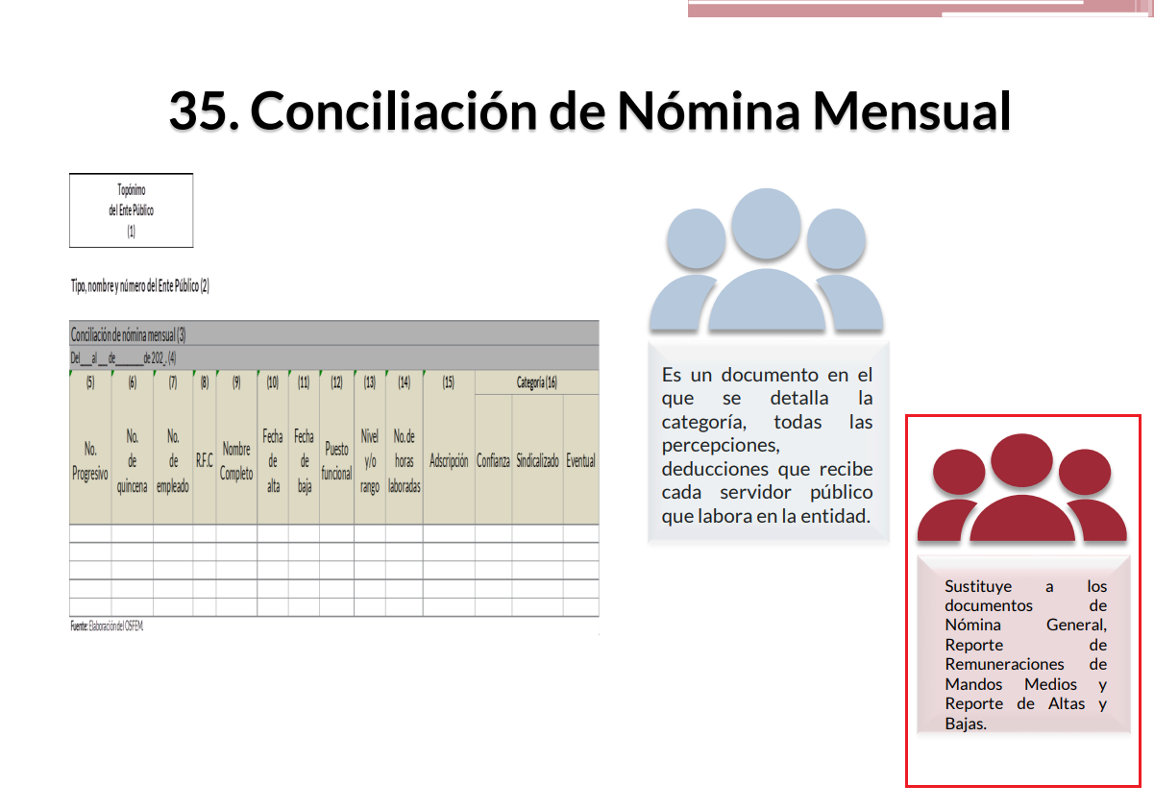
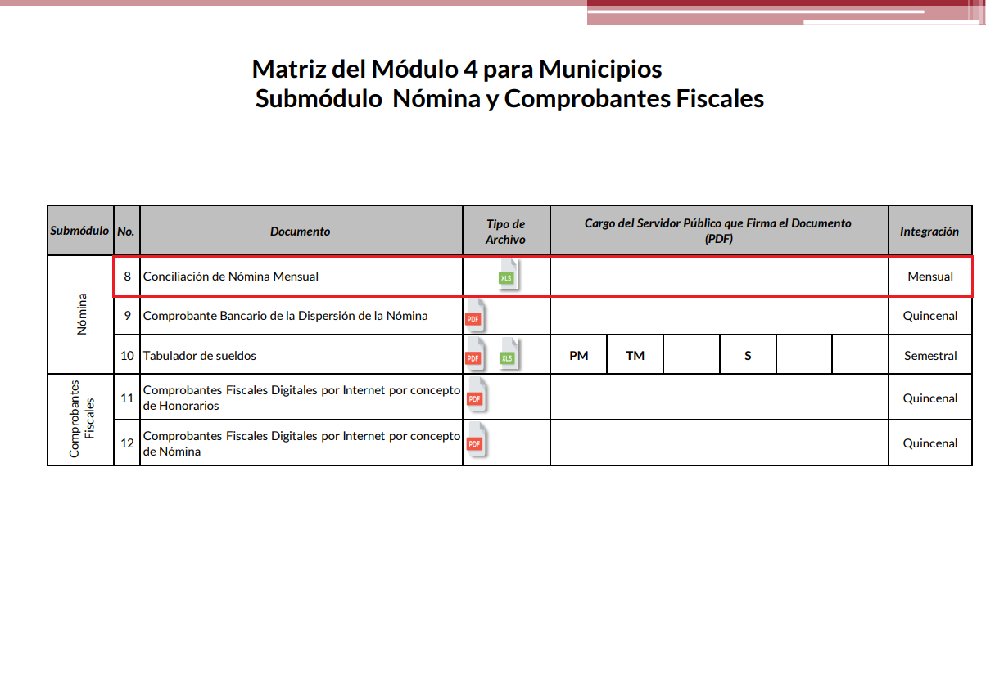
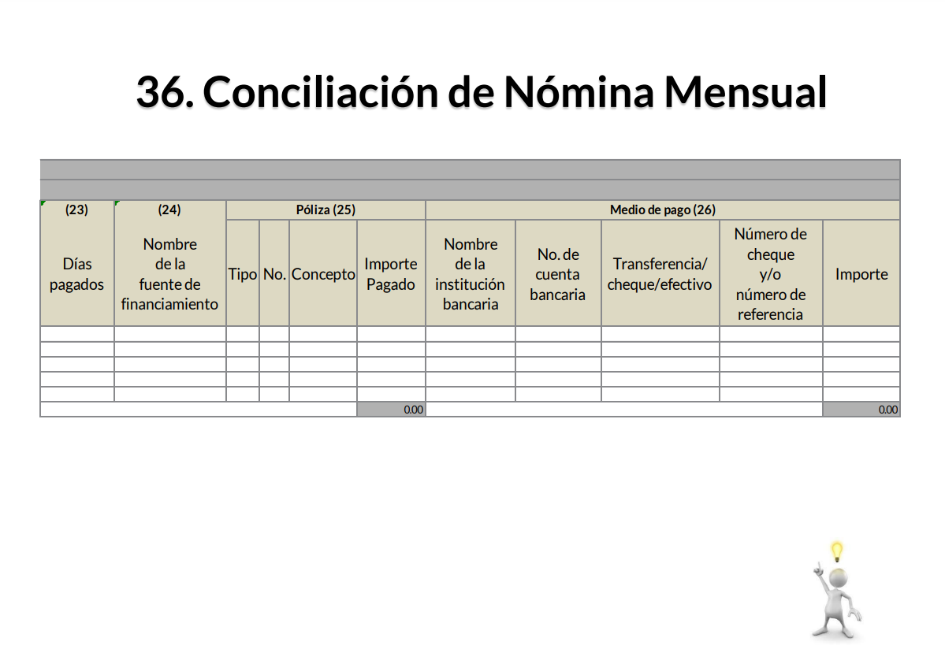
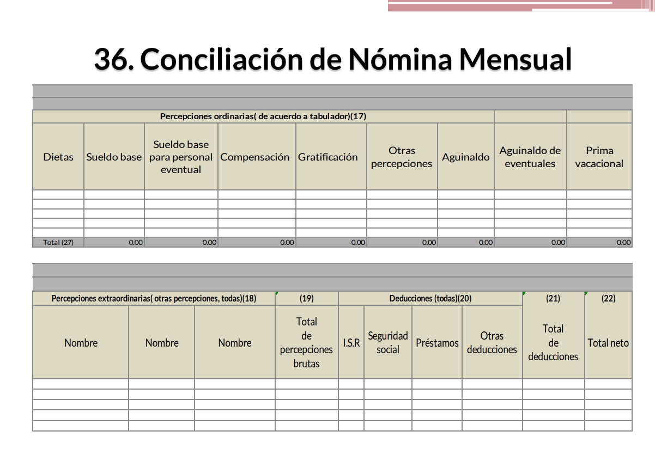
Atento a lo anterior, resulta claro que existe la obligación por parte del Sujeto Obligado, de entregar los informes trimestrales al Órgano Superior de Fiscalización del Estado de México de conformidad con el artículo 32 de la Ley de Fiscalización Superior del Estado de México, en los cuales se incluye lo referente a los Comprobantes Fiscales Digitales por Internet por concepto de Nómina, así como la Nómina General y/o equivalente, en consecuencia, la información solicitada debe de obrar en los archivos del Sujeto Obligado.
En este sentido, de acuerdo a la naturaleza de la información solicitada se concluye que ésta es de interés general y de alcance público, puesto que la ciudadanía tiene derecho a saber cuánto es el gasto ejercido para el pago de remuneraciones por servicios personales al realizar las funciones públicas, esto es, su acceso permite transparentar la aplicación de los recursos públicos que son otorgados para el cumplimiento de sus funciones, ello conforme a lo dispuesto por el artículo 23, fracción IV y penúltimo párrafo de la Ley de Transparencia y Acceso a la Información Pública del Estado de México y Municipios, que establece como deber de los Sujetos Obligados el hacer pública toda la información respecto a los montos y nombres de las personas a quienes se entreguen recursos públicos y con ello transparentar la forma, términos, causas y finalidad en la disposición de esos recursos; ya que, este precepto legal, como ya fue citado, establece:
“Artículo 23 Son sujetos obligados a transparentar y permitir el acceso a su información y proteger los datos personales que obren en su poder:
IV. Los ayuntamientos y las dependencias, organismos, órganos y entidades de la administración municipal;
Los sujetos obligados deberán hacer pública toda aquella información relativa a los montos y las personas a quienes entreguen, por cualquier motivo, recursos públicos, así como los informes que dichas personas les entreguen sobre el uso y destino de dichos recursos.” [Sic]

Sirve de sustento por analogía, para justificar la publicidad sobre los datos relativos a los montos por concepto de pago de las remuneraciones, los criterios 01/2003 y 02/2003 emitidos por el Comité de Acceso a la Información Pública y Protección de Datos Personales de la Suprema Corte de Justicia de la Nación que a continuación se citan:
Criterio 01/2003.
“INGRESOS DE LOS SERVIDORES PÚBLICOS. CONSTITUYEN INFORMACIÓN PÚBLICA AÚN Y CUANDO SU DIFUSIÓN PUEDE AFECTAR LA VIDA O LA SEGURIDAD DE AQUELLOS. Si bien el artículo 13, fracción IV, de la Ley Federal de Transparencia y Acceso a la información Pública Gubernamental establece que debe clasificarse como información confidencial la que conste en expedientes administrativos cuya difusión pueda poner en riesgo la vida, la seguridad o la salud de cualquier persona, debe reconocerse que aun y cuando en ese supuesto podría encuadrar la relativa a las percepciones ordinarias y extraordinaria de los servidores públicos, ello no obsta para reconocer que el legislador estableció en el artículo 7 de ese mismo ordenamiento que la referida información, como una obligación de trasparencia, deben publicarse en medios remotos o locales de comunicación electrónica, lo que se sustenta en el hecho de que el monto de todos los ingresos que recibe un servidor público por desarrollar las labores que les son encomendadas con motivo del desempeño del cargo respecto. Constituyen información pública, en tanto que se trata de erogaciones que realiza un órgano del Estado en base con los recursos que encuentran su origen en mayor medida en las contribuciones aportados por los gobernados…” [Sic]

Criterio 02/2003.
“INGRESOS DE LOS SERVIDORES PÚBLICOS, SON INFORMACIÓN PÚBLICA AÚN Y CUANDO CONSTITUYEN DATOS PERSONALES QUE SE REFIEREN AL PATRIMONIO DE AQUÉLLOS. De la interpretación sistemática de lo previsto en los artículos 3º, fracción II; 7º, 9º y 18, fracción II, de la Ley Federal de Transparencia y Acceso a la Información Pública Gubernamental se advierte que no constituye información confidencial la relativa a los ingresos que reciben los servidores públicos, ya que aun y cuando se trata de datos personales relativos a su patrimonio, para su difusión no se requiere consentimiento de aquellos, lo que deriva del hecho de que en términos de los previsto en el citado ordenamiento deben ponerse a disposición del público a través de medios remotos o locales de comunicación electrónica, tanto el directorio de servidores públicos como las remuneraciones mensuales por puesto incluso el sistema de compensación…” [Sic]

En este sentido, El Sujeto Obligado se encuentra constreñido a entregar la información solicitada por El Recurrente, de acuerdo a lo dispuesto por los artículos 3, fracción XI y 12 de la Ley de Transparencia y Acceso a la Información Pública del Estado de México y Municipios, de los cuales se desprende que es información pública la contenida en los documentos que los Sujetos Obligados generen, administren o se encuentre en su posesión en ejercicio de sus atribuciones.
Siendo aplicable, el criterio de interpretación en el orden administrativo número 0002-11, emitido por Acuerdo del Pleno del Instituto de Transparencia y Acceso a la Información Pública y Protección de Datos Personales del Estado de México y Municipios, publicado en el Periódico Oficial del Gobierno del Estado Libre y Soberano de México “Gaceta del Gobierno” el diecinueve de octubre de dos mil once, cuyo rubro y texto dispone:
CRITERIO 0002-11
“INFORMACIÓN PÚBLICA, CONCEPTO DE, EN MATERIA DE TRANSPARENCIA. INTERPRETACIÓN TEMÁTICA DE LOS ARTÍCULOS 2 2, FRACCIÓN V, XV, Y XVI, 32, 4,11 Y 41. De conformidad con los artículos antes referidos, el derecho de acceso a la información pública, se define en cuanto a su alcance y resultado material, el acceso a los archivos, registros y documentos públicos, administrados, generados o en posesión de los órganos u organismos públicos, en virtud del ejercicio de sus funciones de derecho público, sin importar su fuente, soporte o fecha de elaboración.
En consecuencia el acceso a la información se refiere a que se cumplan cualquiera de los siguientes tres supuestos:
1) Que se trate de información registrada en cualquier soporte documental, que en ejercicio de las atribuciones conferidas, sea generada por los Sujetos Obligados;
2) Que se trate de información registrada en cualquier soporte documental, que en ejercicio de las atribuciones conferidas, sea administrada por los Sujetos Obligados, y
3) Que se trate de información registrada en cualquier soporte documental, que en ejercicio de las atribuciones conferidas, se encuentre en posesión de los Sujetos Obligados.” [Sic]

Atento a lo anterior, resulta claro que existe la obligación del Sujeto Obligado, de entregar los informes trimestrales al Órgano Superior de Fiscalización del Estado de México, en los cuales se incluye la información relativa a la nómina general correspondiente a un periodo determinado; en consecuencia la información solicitada por El Recurrente debe obrar en los archivos del Sujeto Obligado.
De manera complementaria, resulta oportuno destacar que la obligación de rendir informes trimestrales al Órgano Superior de Fiscalización del Estado de México también engloba diversos soportes documentales relacionados con obra pública, destacando los relativos a:
- Programa anual de obra
- Informe de obra pública.
- Conciliación de Obra Pública
- Dictámenes de adjudicación emitidos por el Comité Interno de Obra Pública.
Bajo este contexto, con relación al requerimiento 2 -dos-, cuando los particulares no identifican de forma precisa el documento requerido bastará con que se remita cualquiera que refleje la información requerida. Al respecto cobra relevancia el criterio emitido por el Órgano Garante Nacional con número 16/17 cuyo rubro y texto disponen a la literalidad lo siguiente:
“EXPRESIÓN DOCUMENTAL.
Cuando los particulares presenten solicitudes de acceso a la información sin identificar de forma precisa la documentación que pudiera contener la información de su interés, o bien, la solicitud constituya una consulta, pero la respuesta pudiera obrar en algún documento en poder de los sujetos obligados, éstos deben dar a dichas solicitudes una interpretación que les otorgue una expresión documental.
Precedentes:
- Acceso a la información pública. RRA 0774/16. Sesión del 31 de agosto de 2016. Votación por unanimidad. Sin votos disidentes o particulares. Secretaría de Salud. Comisionada Ponente María Patricia Kurczyn Villalobos.
- Acceso a la información pública. RRA 0143/17. Sesión del 22 de febrero de 2017. Votación por unanimidad. Sin votos disidentes o particulares. Universidad Autónoma Agraria Antonio Narro. Comisionado Ponente Oscar Mauricio Guerra Ford.
- Acceso a la información pública. RRA 0540/17. Sesión del 08 de marzo del 2017. Votación por unanimidad. Sin votos disidentes o particulares. Secretaría de Economía. Comisionado Ponente Francisco Javier Acuña Llamas. “ (Sic)

De manera complementaria, resulta oportuno traer a colación los artículos 24 fracción XII y 92 fracciones VIII y XXIX de la Ley de Transparencia y Acceso a la Información Pública del Estado de México y Municipios, cuyo contenido literal es el siguiente:
“Artículo 24. Para el cumplimiento de los objetivos de esta Ley, los sujetos obligados deberán cumplir con las siguientes obligaciones, según corresponda, de acuerdo a su naturaleza:
XII. Publicar y mantener actualizada la información relativa a las obligaciones generales de transparencia previstas en la presente Ley o determinadas así por el Instituto, y en general aquella que sea de interés público;
Artículo 92. Los sujetos obligados deberán poner a disposición del público de manera permanente y actualizada de forma sencilla, precisa y entendible, en los respectivos medios electrónicos, de acuerdo con sus facultades, atribuciones, funciones u objeto social, según corresponda, la información, por lo menos, de los temas, documentos y políticas que a continuación se señalan:
(…)
VIII. La remuneración bruta y neta de todos los servidores públicos de base o de confianza, de todas las percepciones, incluyendo sueldos, prestaciones, gratificaciones, primas, comisiones, dietas, bonos, estímulos, ingresos y sistemas de compensación, señalando la periodicidad de dicha remuneración;
(…)
XXIX. La información sobre los procesos y resultados sobre procedimientos de adjudicación directa, invitación restringida y licitación de cualquier naturaleza, incluyendo la versión pública del expediente respectivo y de los contratos celebrados, que deberán contener, por los menos, lo siguiente:
(…)
a) De licitaciones públicas o procedimientos de invitación restringida:
(…)
12) Los informes de avance físico y financiero sobre las obras o servicios contratados;
(…)
b) De las adjudicaciones directas:
(…)
7) El número, fecha, el monto del contrato y el plazo de entrega o de ejecución de los servicios u obra;
(…)
9) Los informes de avance sobre las obras o servicios contratados;
(…)” [Sic]

Así, la Ley de Transparencia y Acceso a la Información Pública del Estado de México y Municipios en el artículo 92 fracciones VIII y XXIX, señala que la información solicitada respecto de la remuneración bruta y neta de todos los servidores públicos de base o de confianza, de todas las percepciones, incluyendo sueldos, prestaciones, gratificaciones, primas, comisiones, dietas, bonos, estímulos, ingresos y sistemas de compensación, señalando la periodicidad de dicha remuneración, se trata de las obligaciones de transparencia comunes, mismo supuesto comparten los contratos de obras, así como sus informes de avance físico y financiero al tratarse de documentos inmersos en licitaciones o adjudicaciones. Esto es, información que por su naturaleza es pública y que los sujetos obligados deben poner a disposición del público de manera permanente y por tanto deberán mantenerla actualizada, en los respectivos medios electrónicos, de acuerdo con sus facultades, atribuciones, funciones u objeto social.

Una vez sentado lo anterior, como se mencionó en el antecedente segundo, El Sujeto Obligado en fecha veinte de junio de dos mil veintidós, rindió su respuesta a la solicitud de información formulada por el particular, adjuntando para tal efecto lo siguiente:
- “Respuesta_070_0001.pdf”: Oficio número AJ/DA/369/2022 signado por la Directora de Administración y dirigido al Titular de la Unidad de Transparencia, de fecha diez de junio de dos mil veintidós, en lo medular aduce que los requerimientos formulados mediante la solicitud de información 00070/JILOTEPEC/IP/2022 estriban en derecho de petición.

Inconforme con la respuesta rendida por El Sujeto Obligado, El Recurrente interpuso recurso de revisión en fecha veintidós de junio, admitiéndose el veintisiete de junio de dos mil veintidós. Señalando como razones o motivos de inconformidad:
“Se hace valer desde este momento el derecho a que se tiene para la obtención de información publica y maxime cuando se aplican recursos públicos, esto es que la obligada de manera ignorante maneja la interpretación del derecho de petición como una forma distinta a la solicitud de información a que tengo derecho, denotando opacidad y clara conducta de violentar la ley, como se puede apreciar y probar con la repuesta que diera la obligada. Sin dejar de señalar que el peticionario en su caso extremo no requiere fundamentar la petición de información tan solo requiere establecer de manera precisa que información solicita a la obligada. Probando con la documental publica que se anexa a la presente que el obligado es un ejemplo de opacidad y desde este momento hago valer la queja para deslindar responsabilidades de los servidores públicos que actuaron de manera ilegal e infundada.” (Sic)

Así las cosas, hasta aquí lo expuesto, resulta inconcuso que El Sujeto Obligado no satisfizo el derecho de acceso a la información pública ejercido por El Recurrente, al tenerse por actualizada la hipotesis normativa prevista en el artículo 179, fracción I de la Ley de Transparencia y Acceso a la Información Pública del Estado de Mexico y Municipios, cuyo contenido literal es el siguiente:
“Artículo 179. El recurso de revisión es un medio de protección que la Ley otorga a los particulares, para hacer valer su derecho de acceso a la información pública, y procederá en contra de las siguientes causas:
I. La negativa a la información solicitada;
(…)” (Sic)

Por otra parte, como fue referido en el antecedente quinto, El Sujeto Obligado fue omiso en rendir su informe justificado, de ahí que deba arribarse a las siguientes consideraciones:
- El derecho de acceso a la información versa esencialmente en acceder a información registrada en cualquier soporte documental que en ejercicio de las atribuciones conferidas sea generada, poseída o administrada por los Sujetos Obligados.
- Por lo que respecta a la definición de derecho de petición, el Maestro Ignacio Burgoa Orihuela refiere: “…es un Derecho Público subjetivo individual de la Garantía Respectiva Consagrada en el Artículo 8 de la Ley Fundamental. En tal virtud, la persona tiene la facultad de acudir a cualquier autoridad, formulando una solicitud o instancia escrito de cualquier índole, la cual adopta, específicamente, el carácter de simple petición administrativa, acción o recurso, etc. “[Sic]
- Que mediante la solicitud de información 00070/JILOTEPE/IP/2022 fueron formulados 5 -cinco- requerimientos dispuestos de ser sintetizados en 2 -dos- puntos, los cuales son susceptibles de atenderse mediante la prerrogativa constitucional consistente en el derecho de acceso a la información, al tomar en consideración que fueron requeridos documentos generados, poseídos y administrados por El Sujeto Obligado (nomina general y/o equivalente, programa anual de obra y sus modificaciones u otros).
- En términos del numeral 162 de la Ley de Transparencia local, las unidades de transparencia deberán de garantizar que las solicitudes de información formuladas por la ciudadanía sean turnadas a todas las áreas administrativas en razón de las facultades, competencias y funciones reservadas, porción normativa inobservada por El Sujeto Obligado.
- Que de una interpretación sistemática a los artículos 95, fracciones I y IV, 96 Bis de la Ley Orgánica Municipal del Estado de México; así como los numerales 3.41, 3.42, fracciones III, IV y IX, 3.43 del Código Reglamentario del Municipio de Jilotepec 2022-2024, se advierte que la Tesorería, Dirección de Administración, así como la Dirección de Obra Pública resultan competentes para atender la solicitud de información 00070/JILOTEPE/IP/2022.
- Que mediante respuesta primigenia, el Director de Administración se limitó a señalar erróneamente que la materia de la solicitud de información 00070/JILOTEPE/IP/2022 encuadra como derecho de petición. Manifestación que no resulta acertada al tomar en cuenta que fueron formulados requerimientos que a toda luz tienen expresión documental (Nomina general y/o equivalente, así como Programa Anual de Obra y sus modificaciones) y que invariablemente obran en los archivos municipales.
- Finalmente, se destaca que mediante etapa de manifestaciones, El Sujeto Obligado fue omiso en reparar la violación al derecho de acceso a la información.

Resultando procedente ordenar una búsqueda exhaustiva y razonable, a efecto de hacer entrega vía SAIMEX, en versión pública de ser procedente, de la siguiente información:
- Nómina general y/o documento equivalente, del periodo comprendido del uno de enero al treinta y uno de mayo de dos mil veintidós.
- El o los documentos donde consten las obras en curso, obras programadas, presupuesto asignado, forma de asignación, al uno de junio de dos mil veintidós.

Finalmente, con relación a la nómina general y/o documento equivalente, se destaca que refleja el nombre de personal que ejerce funciones de seguridad. Al respecto se destaca que tomando como parámetro las atribuciones y competencias reservadas, el personal de Seguridad ha sido clasificado en dos rubros, aludiendo al personal operativo y al personal administrativo, destacando que el personal operativo combate directamente a la delincuencia, mientras que el personal administrativo desempeña actividades diversas a las realizadas por el personal operativo.

Bajo este contexto, es menester puntualizar que por regla general existe un interés público por conocer quién es el responsable de ejercer actos de autoridad, recibir recursos públicos o incluso generar actos de molestia. Ciertamente tan claro e indiscutible es dicho interés público que dicha información figura dentro de las obligaciones de transparencia común de los Sujetos Obligados, lo anterior con fundamento en el numeral 92, fracción VII de la Ley de Transparencia local “Directorio de servidores públicos”.

No obstante, se insiste en que la información relativa a servidores públicos cuyas atribuciones se encuentran encauzadas a la prevención o persecución de los delitos y combate directo de la delincuencia, su nombre requiere de un tratamiento diverso en comparación al resto de los servidores públicos, ya que su divulgación puede comprometer el ejercicio de sus facultades y poner en riesgo la vida, seguridad y salud de la persona física.

Al respecto, el Pleno del Órgano Garante Nacional ha sostenido el criterio número 006/2009 cuyo rubro y texto disponen a la literalidad lo siguiente:
“NOMBRES DE SERVIDORES PÚBLICOS DEDICADOS A ACTIVIDADES EN MATERIA DE SEGURIDAD, POR EXCEPCIÓN PUEDEN CONSIDERARSE INFORMACIÓN RESERVADA.
De conformidad con el artículo 7, fracciones I y III de la Ley Federal de Transparencia y Acceso a la Información Pública Gubernamental el nombre de los servidores públicos es información de naturaleza pública. No obstante lo anterior, el mismo precepto establece la posibilidad de que existan excepciones a las obligaciones ahí establecidas cuando la información actualice algunos de los supuestos de reserva o confidencialidad previstos en los artículos 13, 14 y 18 de la citada ley. En este sentido, se debe señalar que existen funciones a cargo de servidores públicos, tendientes a garantizar de manera directa la seguridad nacional y pública, a través de acciones preventivas y correctivas encaminadas a combatir a la delincuencia en sus diferentes manifestaciones. Así, es pertinente señalar que en el artículo 13, fracción I de la ley de referencia se establece que podrá clasificarse aquella información cuya difusión pueda comprometer la seguridad nacional y pública. En este orden de ideas, una de las formas en que la delincuencia puede llegar a poner en riesgo la seguridad del país es precisamente anulando, impidiendo u obstaculizando la actuación de los servidores públicos que realizan funciones de carácter operativo, mediante el conocimiento de dicha situación, por lo que la reserva de la relación de los nombres y las funciones que desempeñan los servidores públicos que prestan sus servicios en áreas de seguridad nacional o pública, puede llegar a constituirse en un componente fundamental en el esfuerzo que realiza el Estado Mexicano para garantizar la seguridad del país en sus diferentes vertientes.
Precedentes:
- Acceso a la información pública. 4548/07. Sesión del 13 de febrero de 2008. Votación por unanimidad. Sin votos disidentes o particulares. Centro de Investigación y Seguridad Nacional. Comisionado Ponente Alonso Gómez-Robledo V.
- Acceso a la información pública. 4130/08. Sesión del 17 de diciembre de 2008. Votación por unanimidad. Sin votos disidentes o particulares. Policía Federal Preventiva. Comisionada Ponente Jacqueline Peschard Mariscal.
- Acceso a la información pública. 4441/08. Sesión del 14 de enero de 2009. Votación por unanimidad. Sin votos disidentes o particulares. Policía Federal Preventiva. Comisionado Ponente Alonso Gómez-Robledo V.
- Acceso a la información pública. 5235/08. Sesión del 11 de febrero de 2009. Votación por unanimidad. Sin votos disidentes o particulares. Secretaría de la Defensa Nacional. Comisionada Ponente Jacqueline Peschard Mariscal.
- Acceso a la información pública. 2166/09. Sesión del 19 de agosto de 2009. Votación por unanimidad. Sin votos disidentes o particulares. Secretaría de Seguridad Pública. Comisionado Ponente Juan Pablo Guerrero Amparán.” (Sic)

Así, el personal operativo se ocupa de garantizar la seguridad pública, a través de acciones preventivas y correctivas, encaminadas a la prevención o persecución de los delitos y combate a la delincuencia en sus diversas manifestaciones, y en ese sentido, una de las formas en que la delincuencia puede llegar a poner en riesgo la seguridad es precisamente anulando, impidiendo, obstaculizando la actuación de los servidores públicos que realizan funciones de carácter operativo.

De tal forma que revelar la información de personal operativo atenta de forma directa contra sus funciones de independencia y autonomía, a su libertad de actuación libre de coacción o interferencia, incluso, los inhibe a actuar bajo el criterio de objetividad.

En sentido contrario, el personal de seguridad que desempeña funciones administrativas invariablemente deberá de recibir un tratamiento menos riguroso, puesto que sus funciones no involucran riesgo a la vida, seguridad o salud, sino que se limitan a coadyuvar de manera indirecta respecto de la persecución de ilícitos.

Bajo este contexto, con relación al personal operativo para realizar la reserva de la información no basta con exponer alguna de las causales previstas en la Ley de Transparencia local, en sentido contrario dicha valoración debe de realizarse a través de la “prueba de daño” que consiste en exponer los argumentos y razones, basados en elementos objetivos o verificables, a partir de los cuales se derive que la divulgación de información, en particular, puede afectar, poner en riesgo o dañar el interés protegido.
Para aplicar la prueba de daño, se deberán de precisar las razones objetivas por las que la apertura genera una afectación, acreditando que:
- La divulgación de la información representa un riesgo real, demostrable e identificable del perjuicio significativo al interés público o a la seguridad pública;
- El riesgo de perjuicio que supondría la divulgación supera el interés público general de que se difunda; y
- La limitación se adecua al principio de proporcionalidad y representa el medio menos restrictivo disponible para evitar el perjuicio.

Los acuerdos de reserva deberán de cumplir con los siguientes parámetros de forma y fondo:
- Número de folio de la solicitud
- Referencia de la información solicitada
- Causal aplicable del artículo 113 de la Ley General, vinculándola con el Lineamiento especifico del presente ordenamiento y, cuando corresponda, el supuesto normativo que expresamente le otorga el carácter de información reservada.
- Fundamento y Motivación Legal.
- Conexión entre los fundamentos y motivos que dieron origen a la Reserva de la información.
Prueba de Daño
- Riesgo real, demostrable e identificable (Modo, Tiempo y lugar)
- Temporalidad de la Reserva de la Información
- Autoridades competentes.

Con base en lo anteriormente expuesto, resulta procedente ordenar la entrega de la siguiente información en versión pública de ser procedente:
- Nómina general y/o documento equivalente, del periodo comprendido del uno de enero al treinta y uno de mayo de dos mil veintidós.
- El o los documentos donde consten las obras en curso, obras programadas, presupuesto asignado, forma de asignación, al uno de junio de dos mil veintidós.

De la Versión Pública
No pasa desapercibido que la información podría contener información susceptible de clasificar, por lo cual, dicha información debe ser clasificada para no vulnerar un derecho intangible. Aunado a que de ser en caso de contar con otra información consistente en datos personales, deberá generarse una versión pública, tal excepción a la publicidad, atiende a la coexistencia de datos públicos e información que tenga el carácter de confidencial (datos personales) o reservada, por lo que debe privilegiarse el acceso a la información bajo el principio de máxima divulgación, empero sin violar el derecho a la protección de datos personales, cuyo fundamento legal aplicable se encuentra inmerso en los numerales de la Ley de la materia, que a la letra esgrimen:
“Artículo 3. Para los efectos de la presente Ley se entenderá por:
(…)
IX. Datos personales: La información concerniente a una persona, identificada o identificable según lo dispuesto por la Ley de Protección de Datos Personales del Estado de México;
(…)
XLV. Versión pública: Documento en el que se elimine, suprime o borra la información clasificada como reservada o confidencial para permitir su acceso.
Artículo 122. La clasificación es el proceso mediante el cual el sujeto obligado determina que la información en su poder actualiza alguno de los supuestos de reserva o confidencialidad, de conformidad con lo dispuesto en el presente título.
[…]
Artículo 132. La clasificación de la información se llevará a cabo en el momento en que:
[…]
II. Se determine mediante resolución de autoridad competente; o
(…)
Artículo 137. Cuando un mismo medio, impreso o electrónico, contenga información pública y reservada o confidencial, la Unidad de Transparencia para efectos de atender una solicitud de información, deberán elaborar una versión pública en la que se testen las partes o secciones clasificadas, indicando su contenido de manera genérica y fundando y motivando su clasificación.” [Sic]

Verbigracia, previo a poner a disposición la información correspondiente debe considerarse que tiene carácter de confidencial el Registro Federal de Contribuyentes (RFC) que no sean de proveedores, cuenta bancaria, la Clave Única de Registro de Población (CURP), domicilio particular, teléfono particular, el nombre de las personas físicas que no tengan la calidad de servidor público o aquellos que no reciban recursos públicos, entre otros considerados como datos personales en términos de la normatividad aplicable.
En cuanto al Registro Federal de Contribuyentes de las personas físicas constituye un dato personal, ya que para su obtención es necesario acreditar ante la autoridad fiscal previamente la identidad de la persona, su fecha de nacimiento, entre otros aspectos.
Ahora bien, las personas físicas tramitan su inscripción en el registro con el propósito de realizar —mediante esa clave de identificación— operaciones o actividades de naturaleza fiscal, la cual, les permite hacer identificable respecto de una situación fiscal determinada.
Lo anterior es compartido por el ahora Instituto Nacional de Transparencia, Acceso a la Información y Protección de Datos Personales (INAI), conforme al criterio 19/17, el cual es del tenor literal siguiente:
“REGISTRO FEDERAL DE CONTRIBUYENTES (RFC) DE PERSONAS FÍSICAS.
El RFC es una clave de carácter fiscal, única e irrepetible, que permite identificar al titular, su edad y fecha de nacimiento, por lo que es un dato personal de carácter confidencial.
Resoluciones:
RRA 0189/17. Morena. 08 de febrero de 2017. Por unanimidad. Comisionado Ponente Joel Salas Suárez.
RRA 0677/17. Universidad Nacional Autónoma de México. 08 de marzo de 2017. Por unanimidad. Comisionado Ponente Rosendoevgueni Monterrey Chepov.
RRA 1564/17. Tribunal Electoral del Poder Judicial de la Federación. 26 de abril de 2017. Por unanimidad. Comisionado Ponente Oscar Mauricio Guerra Ford.” [Sic]

Así, el RFC se vincula al nombre de su titular, permite identificar la edad de la persona, su fecha de nacimiento, así como su homoclave, la cual es única e irrepetible y determina justamente la identificación de dicha persona para efectos fiscales, por lo éste constituye un dato personal que concierne a una persona física identificada e identificable.
No obstante lo anterior, como fue advertido con antelación el Registro Federal de Contribuyentes tratándose de proveedores o contratistas encuadra dentro de las fronteras conceptuales del interés general y el alcance público, al tratarse de un elemento que, en el caso en particular abona a la transparencia y rendición de cuentas.
Robustece lo anterior, el criterio 04/21 emitido por el Órgano Garante Nacional, cuyo rubro y texto disponen a la literalidad lo siguiente:
“REGISTRO FEDERAL DE CONTRIBUYENTES (RFC) DE PERSONAS FÍSICAS PROVEEDORES O CONTRATISTAS.
El RFC de contratistas o proveedores de sujetos obligados debe ser público, ya que al tratarse de personas relacionadas con contrataciones públicas, su difusión favorece la transparencia con la que deben administrarse los recursos públicos, en términos del artículo 134 de la Constitución Política de los Estados Unidos Mexicanos.
Precedentes:
- Acceso a la información Pública. RRA 3639/19. Sesión del 10 de julio de 2019. Votación por mayoría. Con voto disidente del Comisionado Joel Salas Suárez. Instituto para la Protección del Ahorro Bancario. Comisionada Ponente María Patricia Kurczyn Villalobos.
- Acceso a la información Pública. RRA 7709/19. Sesión del 13 de agosto de 2019. Votación por unanimidad. Con voto particular de la Comisionada Josefina Román Vergara. Suprema Corte de Justicia de la Nación. Comisionada Ponente Josefina Román Vergara.
- Acceso a la información Pública. RRA 5774/19. Sesión del 21 de agosto de 2019. Votación por mayoría. Con voto disidente del Comisionado Joel Salas Suárez. Secretaría de Marina. Comisionada Ponente Blanca Lilia Ibarra Cadena.” (Sic)

En cuanto a la Clave Única de Registro de Población (CURP) en virtud de que éste se integra por datos personales que únicamente le conciernen a un particular como son su fecha de nacimiento, su nombre, sus apellidos y su lugar de nacimiento; información que permite distinguirlo del resto de los habitantes, se considera que es de carácter confidencial.
Argumento que es compartido por el Instituto Nacional de Transparencia, Acceso a la Información y Protección de Datos Personales, conforme al criterio número 18/17 el cual refiere:
“CLAVE ÚNICA DE REGISTRO DE POBLACIÓN (CURP).
La Clave Única de Registro de Población se integra por datos personales que sólo conciernen al particular titular de la misma, como lo son su nombre, apellidos, fecha de nacimiento, lugar de nacimiento y sexo. Dichos datos, constituyen información que distingue plenamente a una persona física del resto de los habitantes del país, por lo que la CURP está considerada como información confidencial”.
Resoluciones:
RRA 3995/16. Secretaría de la Defensa Nacional. 1 de febrero de 2017. Por unanimidad. Comisionado Ponente Rosendoevgueni Monterrey Chepov.
RRA 0937/17. Senado de la República. 15 de marzo de 2017. Por unanimidad. Comisionada Ponente Ximena Puente de la Mora.
RRA 0478/17. Secretaría de Relaciones Exteriores. 26 de abril de 2017. Por unanimidad. Comisionada Ponente Areli Cano Guadiana.” [Sic]

Lo anterior, sólo en caso de advertir información susceptible de clasificar, por ende, resulta necesario que el Comité de Transparencia del Sujeto Obligado emita el Acuerdo de Clasificación correspondiente que sustente la versión pública, el cual deberá cumplir cabalmente las formalidades previstas en el artículo 137 de la Ley de Transparencia y Acceso a la Información Pública del Estado de México y Municipios, así como los numerales aplicables de los LINEAMIENTOS GENERALES EN MATERIA DE CLASIFICACIÓN Y DESCLASIFICACIÓN DE LA INFORMACIÓN, ASÍ COMO PARA LA ELABORACIÓN DE VERSIONES PÚBLICAS, publicados en el Diario Oficial de la Federación en fecha quince de abril de dos mil dieciséis, mediante Acuerdo del Consejo Nacional del Sistema Nacional de Transparencia, Acceso a la Información Pública y Protección de Datos Personales.

En mérito de lo expuesto en líneas anteriores, resultan fundados los motivos de inconformidad que arguye El Recurrente en su medio de impugnación que fue materia de estudio, por ello con fundamento en la primera hipótesis de la fracción III, del artículo 186, de la Ley de Transparencia y Acceso a la Información Pública del Estado de México y Municipios, se REVOCA la respuesta a la solicitud de información número 00070/JILOTEPE/IP/2022 que ha sido materia del presente fallo.

Por lo antes expuesto y fundado es de resolverse y,

S E RESUELVE
PRIMERO. Se REVOCA la respuesta entregada por EL SUJETO OBLIGADO, a la solicitud de información número 00070/JILOTEPE/IP/2022 por resultar fundados los motivos de inconformidad que arguye EL RECURRENTE, en términos del considerando CUARTO de la presente resolución.

SEGUNDO. Se ORDENA al SUJETO OBLIGADO realizar una búsqueda exhaustiva y razonable a fin de entregar al RECURRENTE en términos del Considerando CUARTO de esta resolución, en versión pública de ser procedente, a través del Sistema de Acceso a la Información Mexiquense (SAIMEX), de lo siguiente:
- Nómina general y/o documento equivalente, del periodo comprendido del uno de enero al treinta y uno de mayo de dos mil veintidós.
- El o los documentos donde consten las obras en curso, obras programadas, presupuesto asignado, forma de asignación, al uno de junio de dos mil veintidós.
Para la entrega en versión pública deberá emitir el Acuerdo del Comité de Transparencia en términos de los artículos 49, fracción VIII y 132 fracción II de la Ley de Transparencia y Acceso a la Información Pública del Estado de México y Municipios, en el que funde y motive las razones sobre los datos que se supriman o eliminen y se ponga a disposición del recurrente.

TERCERO. Notifíquese al Titular de la Unidad de Transparencia del SUJETO OBLIGADO, para que conforme al artículo 186 último párrafo, 189 segundo párrafo y 194 de la Ley de Transparencia y Acceso a la Información Pública del Estado de México y Municipios; dé cumplimiento a lo ordenado dentro del plazo de diez días hábiles, debiendo informar a este Instituto en un plazo de tres días hábiles siguientes sobre el cumplimiento dado a la presente resolución.

CUARTO. De conformidad con el artículo 198 de la Ley de Transparencia y Acceso a la Información Pública del Estado de México y Municipios, de considerarlo procedente, el Sujeto Obligado de manera fundada y motivada, podrá solicitar una ampliación de plazo para el cumplimiento de la presente resolución.

QUINTO. NOTIFÍQUESE la presente resolución al RECURRENTE a través del Sistema de Acceso a la Información Mexiquense (SAIMEX) y hágase de su conocimiento que, de conformidad con lo establecido en el artículo 196, de la Ley de Transparencia y Acceso a la Información Pública del Estado de México y Municipios, podrá promover el Juicio de Amparo en los términos de las leyes aplicables.

ASÍ LO ACORDÓ, POR MAYORÍA DE VOTOS, EL PLENO DEL INSTITUTO DE TRANSPARENCIA, ACCESO A LA INFORMACIÓN PÚBLICA Y PROTECCIÓN DE DATOS PERSONALES DEL ESTADO DE MÉXICO Y MUNICIPIOS, CONFORMADO POR LOS COMISIONADOS JOSÉ MARTÍNEZ VILCHIS (VOTO PARTICULAR), MARÍA DEL ROSARIO MEJÍA AYALA, SHARON CRISTINA MORALES MARTÍNEZ (VOTO DISIDENTE), LUIS GUSTAVO PARRA NORIEGA (VOTO PARTICULAR) Y GUADALUPE RAMÍREZ PEÑA; EN LA TRIGÉSIMA SEGUNDA SESIÓN ORDINARIA CELEBRADA EL SIETE DE SEPTIEMBRE DE DOS MIL VEINTIDÓS, ANTE EL SECRETARIO TÉCNICO DEL PLENO, ALEXIS TAPIA RAMÍREZ.
CCR/JCMA

IMPROCEDENCIA Y SOBRESEIMIENTO EN EL JUICIO DE AMPARO. LAS CAUSAS PREVISTAS EN LOS ARTÍCULOS 73 Y 74 DE LA LEY DE LA MATERIA, RESPECTIVAMENTE, NO SON INCOMPATIBLES CON EL ARTÍCULO 25.1 DE LA CONVENCIÓN AMERICANA SOBRE DERECHOS HUMANOS. Del examen de compatibilidad de los artículos 73 y 74 de la Ley de Amparo con el artículo 25.1 de la Convención Americana sobre Derechos Humanos no se advierte que el derecho interno desatienda los estándares que pretenden proteger los derechos humanos en dicho tratado, por regular causas de improcedencia y sobreseimiento que impiden abordar el estudio de fondo del asunto en el juicio de amparo, en virtud de que el propósito de condicionar el acceso a los tribunales para evitar un sobrecargo de casos sin mérito, es en sí legítimo, por lo que esa compatibilidad, en cuanto a los requisitos para la admisibilidad de los recursos dependerá, en principio, de los siguientes criterios: no pueden ser irracionales ni de tal naturaleza que despojen al derecho de su esencia, ni discriminatorios y, en el caso, la razonabilidad de esas causas se justifica por la viabilidad de que una eventual sentencia concesoria tenga un ámbito de protección concreto y no entre en conflicto con el orden jurídico, no son de tal naturaleza que despojen al derecho de su esencia ni tampoco son discriminatorias, pues no existe alguna condicionante para su aplicabilidad, en función de cuestiones personales o particulares del quejoso. Por tanto, las indicadas causas de improcedencia y sobreseimiento no son incompatibles con el citado precepto 25.1, pues no impiden decidir sencilla, rápida y efectivamente sobre los derechos fundamentales reclamados como violados dentro del juicio de garantías.
BURGOA ORIHUELA Ignacio. Diccionario De Derecho Constitucional, Garantías y Amparo. Ed. Porrúa, S.A., México. 1992. p. 115.

